ملحوظــــــــــــــــــــــــــــــة  لان الماء يلعب دور متفاعل في الحلمأة و ناتج في الاسترة$\left[H_{2}O\right]≠1$  - التحكم في تحول كيميائيIV  1- التحكم في سرعة التفاعل  2- التحكم في الحالة النهائية  يساوي المردود r لتفاعل كيميائي، خارج كمية المادة n_{exp} المحصلة تجريبيا على كمية المادة n_{th} المنتظر الحصول عليها باعتبار التحول كلي، ونكتب r=$\frac{{}_{exp}}{n_{th}}$ ومعرفة قيمته تمكن من تقيم فعالية التحول.  ملحوظــــــــــــــــــــــــــــــة  للرفع من مردود تصنيع الاستير نقوم  باستعمال احد المتفاعلات ( حمض او كحول ) بوفرة  او ازالة احد النواتج (الماء اة الاستير المتكون) حيث نمنع التحول في المنحى المعاكس  تمرين تطبيقــــــــــــــــــــي  نحصل بواسطة تسخين بالارتداد خليط يتكون من n_{A} = 1,00mol لحمض الإيثانويك و n_{B} =1,00mol لبروبان-2 -أول على m = 61,2 g من مركب عضوي E.  1 ـ اكتب معادلة التفاعل المنمذج للتحول الحاصل وأعط اسم المركب E.  2- أنشئ جدول التقدم للتفاعل الحاصل.  3 ـ أحسب r مردود هذا التفاعل. نعطي: M(H) = 1g.mol⁻¹. M(O) = 16g.mol⁻¹ . M(C) = 12g.mol⁻¹  4 ـ أحسب ثابتة التوازن K المقرونة بمعادلة هذا التفاعل.  5 ـ حدد قيمة المردود r' في حالة إنجاز هذا التفاعل من خليط بدئي من n'_{A}= 2,00mol من الحمض  و n'_{B}= 1,00mol من الكحول.  6 ـ نضيف عند التوازن الحاصل انطلاقا من الخليط n_{A} =1,00mol و n_{B} =1,00mol كمية من الحمض  n =1,00mol.  6.1 ـ في أي منحى تتطور المجموعة؟  6.2 ـ حدد تركيب الخليط عند التوازن الجديد.  6.3 ـ احسب المردود r'' الموافق لهذه الحالة. |  | 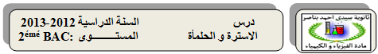
  تأثير الحفاز (catalyseur)  تعريف: الحفاز نوع كيميائي يرفع من سرعة التفاعل دون أن يتدخل في معادلة التفاعل.  نتبع خليطا غير متساوي المولات لحمض الإيثانويك و الإيثانول مرة بدون وجود حمض الكبريتيك وأخرى بوجود حمض الكبريتيك. نحصل على المبيان اسفله | تأثير درجة الحرارة  نتبع خليطا غير متساوي المولات لحمض الإيثانويك والإيثانول والماء عند 30ºC ثم عند 80ºC.  نحصل على المبيان اسفل
  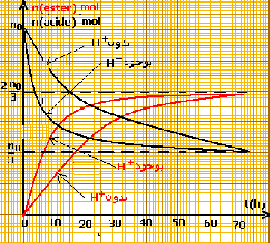 | 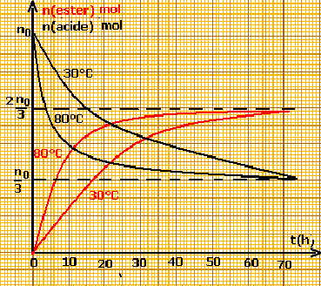
- تفاعل الاسترة I
1- تعريف الاستــــــــــــرة
هو تفاعل يحدث بين حمض كربوكسيلي وكحول خلاله يفقد الحمض الكربوكسيلي المجموعة (-OH) اما الكحول فيفقد (-H) وبذلك تتحد الجزيئتان لاعطاء استير و جزيئة الماء وفق المعادلة التالية:
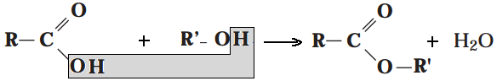
2- مميزات تفاعل الاسترة
تفاعل لاحـــــراري : اي ان المجموعة لا تتفاعل الحرارة مع الوسط الخارجي
تفاعل بطـــــــــــيء: يستلزم وقت للوصول الى حـــــــــــــــده (ساعات .... )
تفاعل محـــــــــدود : يصل الى النهاية مع تواجد المتفاعلات معــــــــــــــــــــا
II- تفاعل الحلمأة
هو تفاعل يحدث بين الاستير و الماء اي في المنحى المعاكس لتفاعل الاسترة وفق المعادلة التالية
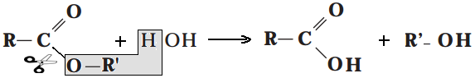 مميزات تفاعل الحلمـــأة
تفاعل لاحـــــراري : اي ان المجموعة لا تتفاعل الحرارة مع الوسط الخارجي
تفاعل بطـــــــــــيء: يستلزم وقت للوصول الى حده
تفاعل محـــــــــدود : يصل الى النهاية مع تواجد المتفاعلات معا
III- التوازن أسترة ــ حلمأة :
إن تفاعلي الأسترة والحلمأة متزامنان ويحدثان في منحيين متعاكسين. ويمكن أن نثبت تجريبيا أن خليطا متساوي المولات لحمض الإيثانويك و الإيثانول وخليطا متساوي المولات لإيثانوات الإثيل والماء يؤولان إلى نفس حالة التوازن كما يبين الشكل الآتي:
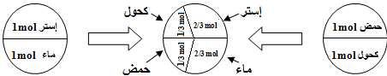 بصفة عامة نعبر عن التوازن أسترة ـ حلمأة بالمعادلة :
تعبير خارج التفاعل لتفاعل الاسترة
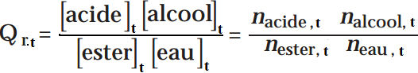 تعبير تابتة التوازن لتفاعل الاسترة
